附件4：上海市学校体育“一条龙”招收培养优秀体育学生信息管理系统操作手册

学生端

1. 登录

学生使用个人账户登录系统。
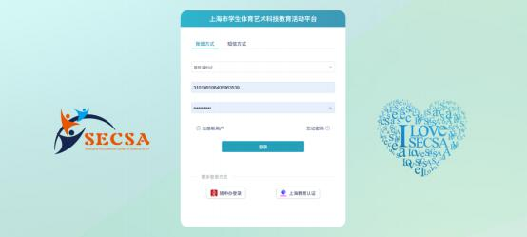

2. 个人信息

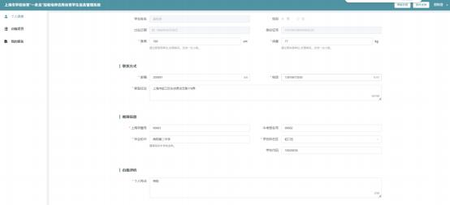

基础信息：学生姓名、性别、出生日期、身份证号由系统根据登录身份证号自动填充， 无需填写。“身高”和“体重”为必填项，需学生手动填写。
联系方式：“邮编”、“家庭住址”为必填项，需学生填写。“联系电话”将直接引用学生注册时填写的号码。
教育信息：“上海学籍号”、“毕业初中”、“学校所在区”为必填项（含下拉选择项）；“学校代码”和“中考报名号”为非必填项。
自我评价：“个人特点”为必填项，需学生填写。

3. 训练项目
新增训练项目：点击“新增训练项目”。
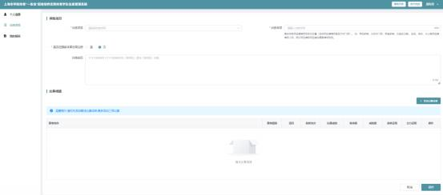
训练项目：“训练项目”（从招考序列下的项目目录中选择）、“训练专项”、“是否在国家体育总局注册”、“训练经历”均为必填项。学生需在此选择希望报考的项目。

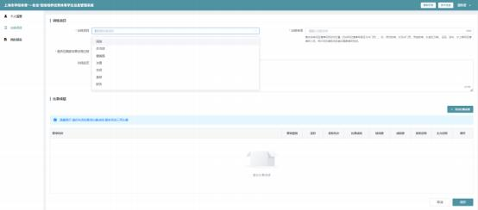
添加比赛成绩：点击“添加比赛成绩”。可选择“赛事级别”：「国家级及以上」、「市级」、「区级」。
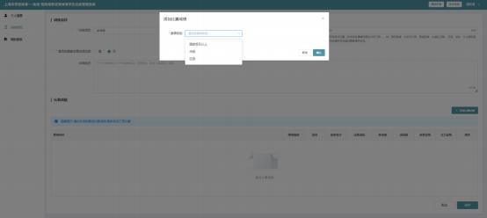
国家级及以上赛事：需学生手动填写赛事信息。
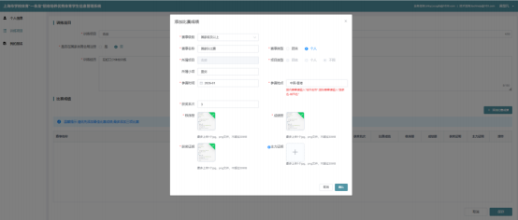
市级/区级赛事：“赛事名称”为下拉菜单，数据分别来源于「招考序列-市级赛事」和「招考序列-区级赛事」。

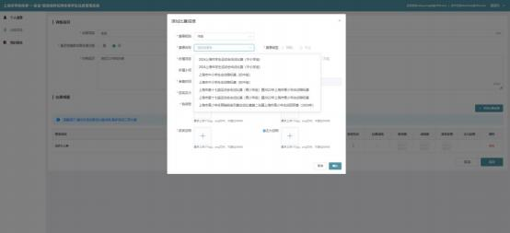
保存：信息填写完毕后，点击“保存”。
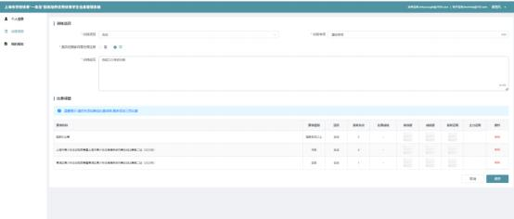
列表展示：保存成功的训练项目将在列表中展示。
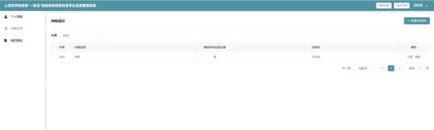

4. 我的报名

填写报名信息：点击“填写报名信息”。

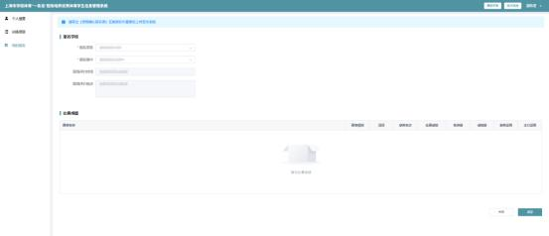
报名项目：仅可选择已保存至“训练项目”中的项目。未保存训练项目的选项为灰色， 不可选择。
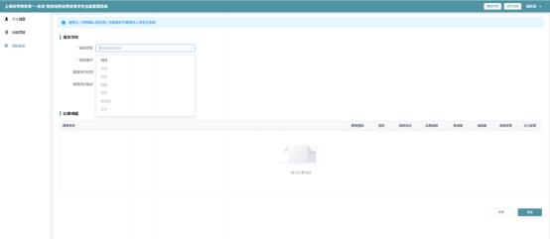
报名高中：系统将展示本年度所有招生计划中包含学生所选训练项目，且招考方案已通过审核的高中学校。
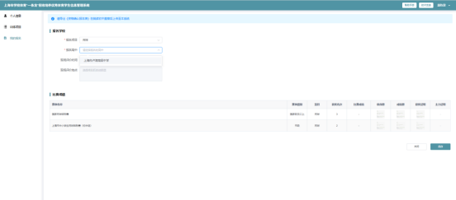
保存：选择目标高中后，系统将自动回显该高中设置的“现场评价时间”和“现场评价地点” （信息来源于该高中的招生方案）。点击“保存”。

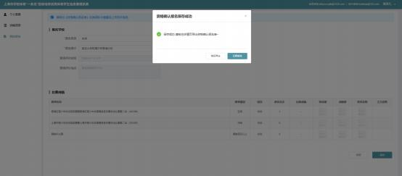
提交申请：
在报名列表中，点击某项报名的“详情”进入，可“导出资格确认报名表”。
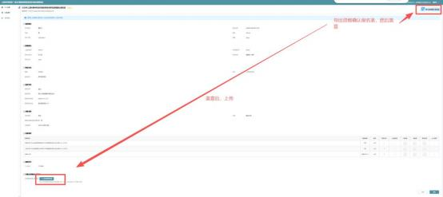
将报名表下载打印、盖章后，需在本页面重新上传已盖章的 JPG 版文件。
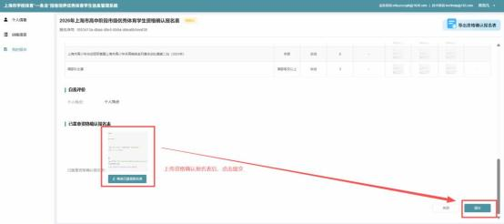
点击“提交”，完成最终确认。

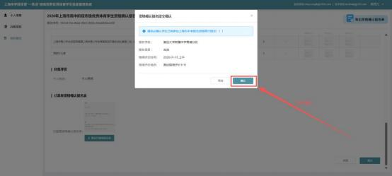
查看进度：提交后，学生可在报名列表的“详情”页中，实时查看高中对该申请的审核进度。
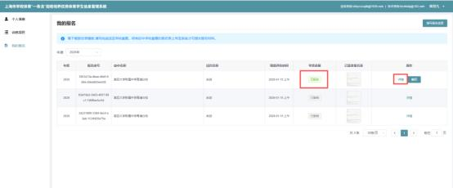
审核进度查看
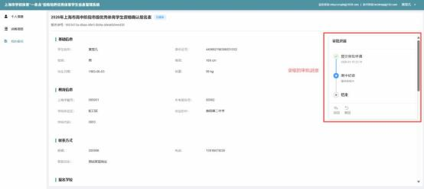
学生端待确认参加现场评价

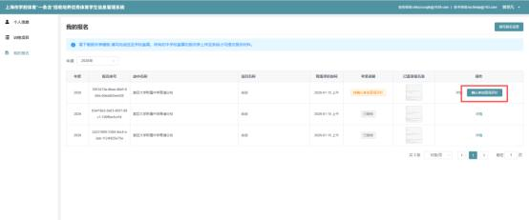

点击确认参加现场评价，考录进展的状态由待确认参加现场评价变为已确认参加现场评价，点击详情可以看报名详情
